Конспект занятий по плаванию .
Тема : Теоретическое занятие.
Тренер –преподаватель : Мосолова Т.С
Дата проведения. 11.05-12.05 - 4 часа

Старт с тумбочки в плавании. Техника.
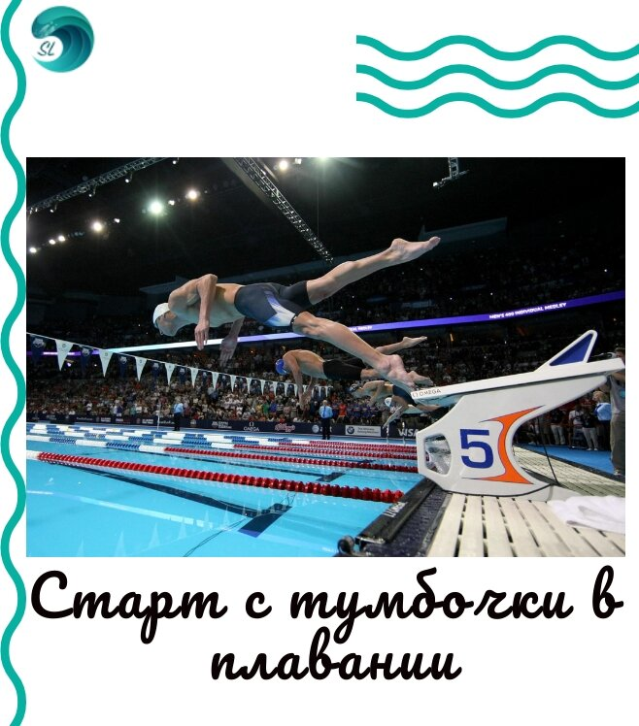
Одно из самых красивых вещей в плавании — это старт с тумбочки, особенно когда есть правильно поставленная техника.
На самом деле, все не так просто, как кажется на первый взгляд. У старта с тумбочки есть много особенностей, которые нужно учитывать.
Начнём с того, что старт с тумбочки осуществляется только при плавании кролем, брассом, дельфином и комплексом. При плавании на спине, старт осуществляется из воды, но об этом мы поговорим в другой статье.

Выполнение качественного старта и прыжка — залог отличного начала заплыва и набора большой скорости.
Правильная техника выполнение старта при плавании дельфином, кролем или брассом, также задаёт отличный темп заплыву и лучшее скольжения в воде.

СТАРТ С ТУМБОЧКИ: ТЕХНИКА ИСПОЛНЕНИЯ.
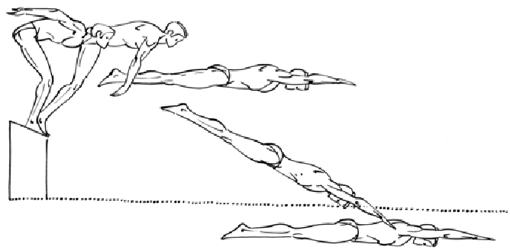
В этой разновидности старта выделяются следующие стадии:
1. Начальное положение. Пловцу необходимо встать на край подставки сзади и после первой команды перейти на передний край, захватив его пальцами ног. Стопы должны располагаться на ширине плеч, колени согнуты в угол 30-40 градусов. Туловище следует немного наклонить вперед, напрячь мышцы в ногах, а голову опустить вниз.
2. Натяжение и отталкивание. После сигнала о старте спортсмену следует вытянуться телом и двигаться вперед, отрываясь при этом от края тумбы. Вынос вперед производится с помощью рук.
3. Полет. Оттолкнувшись от тумбы, тело пловца начинает полет в выпрямленном положении. После того, как пиковая точка полета пройдена, тело сгибается, задние конечности немного приподнимаются, что позволяет создать плавный вход в поверхность воды.
4. Вхождение в воду. В момент вхождения в воду голова спортсмена располагается между его рук, ноги при этом выпрямляются, стопы вытягиваются.
5. Скольжение. Как только пловец погружается вглубь воды, его тело начинает скольжение до тех пор, пока скорость не снизится до установленной нормы.
6. Выход из воды. В кроле и баттерфляе движение ногами необходимо выполнять до того момента, как будет достигнут необходимый уровень скорости. Для выноса тела на водную поверхность следует выполнить два движения, напоминающих стиль плавания дельфинов, и гребок достаточной мощности.

СТАРТ С ТУМБОЧКИ В ПЛАВАНИИ СОСТОИТ ИЗ:
- Стойка
- Отталкивание
- Вход в воду
- Выход
Разберем каждую фазу по отдельности.

СТАРТ С ТУМБОЧКИ В ПЛАВАНИИ ТЕХНИКА СТОЙКИ.
Первое, что вам следует запомнить — не нужно бояться. Страх заставляет нас тормозить и останавливает нас перед прыжком. Поэтому, вставая на тумбочку, о страхе нужно забыть. После прыжка — боятся можно. До и во время — категорически нет.
Стойка, при выполнении старта с тумбочки, схожа со стойкой у бегунов. Руки дерутся за край тумбочки, спина округлена, ноги либо вместе и держутся пальцами за край тумбочки, либо одна держится спереди, а вторая оставлена назад (разножка).
Центр тяжести при этом смещен вперёд, к плечам и верхней части спины. Руки крепко и уверенно охватывают тумбочку.

На наш взгляд, использование техники разножки, при старте с тумбочки, гораздо эффективнее, чем с двух ног. Основная причина в том, что такой вид старта позволяет максимально быстро и эффективно оттолкнуться от тумбочки и набрать очень хорошую скорость.
Ноги при любом виде старта находятся в тонусе. Они должны стать вашими пружинами, которые позволяют сделать прыжок.

ОТТАЛКИВАНИЕ.
Как только вы услышали стартовый сигнал, сразу же используйте силу ваших рук и спина для протягивания себя вперёд, и одновременно мощь ваших ног для отталкивания.
При этом, руки уходят назад, к ногам, будто вы делаете гребок дельфином. После этого руки нужно вернуть вперёд, пронося их не через стороны, а вдоль тела. Ноги следует максимально выпрямить и натянуть стопы.

В конечном итоге, в момент полёта, вы должны будете вытянуться в стрелочку, как будто вы оттолкнулись от бортика.
Вместе с тем, руки не нужно забирать слишком высоко. Но толкаться вы должны максимально вперёд.

ВХОД В ВОДУ.
Вход в воду начинается с рук. Руки находятся под углом 45 градусов по отношению с водой. Голова при этом должна быть спрятана под руки. Хотя не все могут спрятать голову под руки, поэтому можно и между рук. Но нужно учитывать тот факт, что голова не должна создавать сопротивление в момент входа в воду и нахождения под водой.
Туловище максимально напряжено, живот втянут, ноги и руки выпрямлены и напряжены, носки натянуты от себя. Вся конструкция составляет единую прямую и жесткую линию, такую же, как и в момент полёта.
После рук, в то же самое место, входит голова, потом плечи, потом туловище и ноги. Не нужно заныривать слишком глубоко, но и оказываться сразу на поверхности воды.
Перед стартом, советуем вам мысленно нарисовать эту точку, куда будете входить в воду.

ВЫХОД.
Здесь все аналогично с выходом после поворотов кролем, дельфином и брассом. Задача удержать скорость при отталкивания. Не нужно слишком долго делать выход. Например при выходе кролем или дельфином, достаточно 3-4 ударов ногами и затем можно начинать работать.
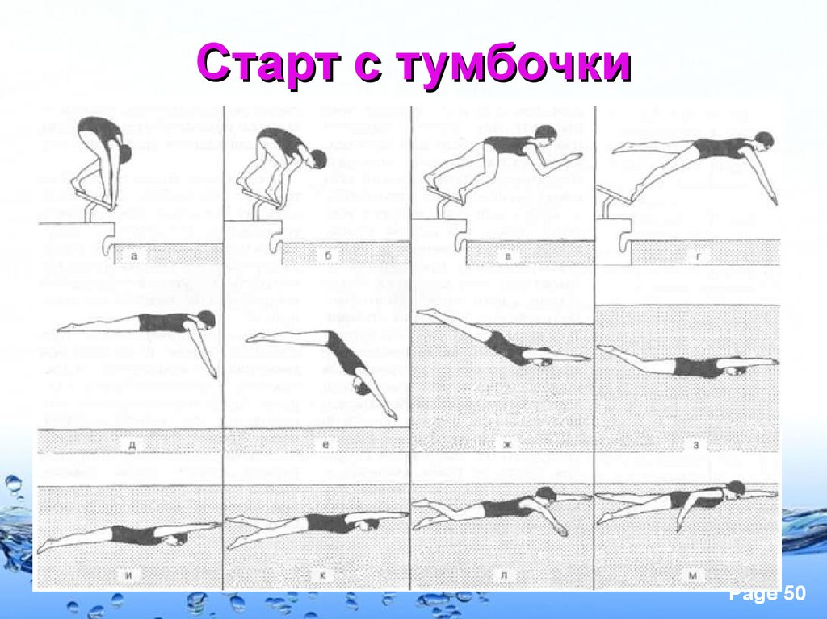

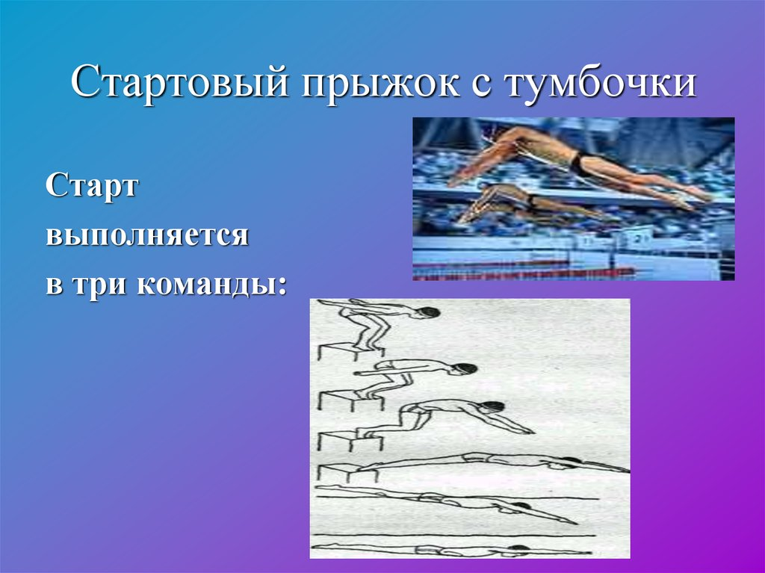
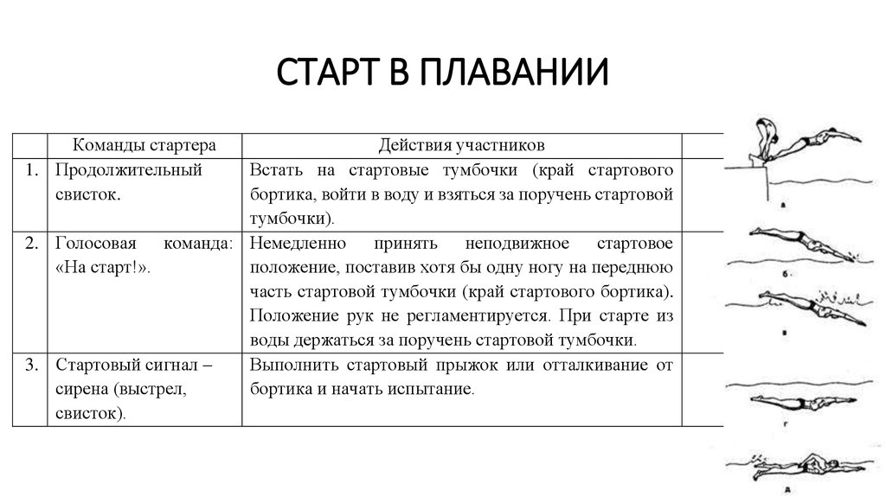

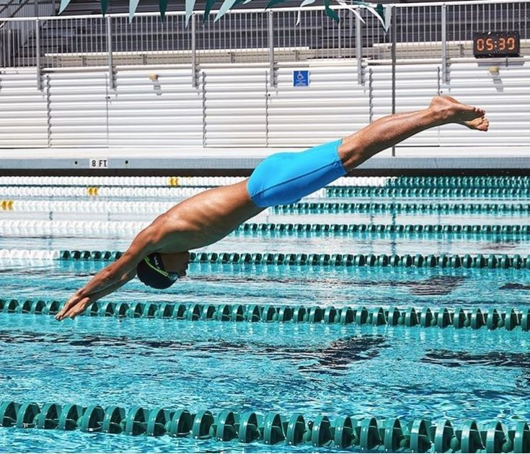
Домашнее задание.
1 Из чего состоит стартовый прыжок с тумбочки перечислить….?
2 Перечислить стили плавания с помощью которых осуществляется стартовый прыжок с тумбочки?
3 Что первое касается воды при стартовом прыжке?
Ответы на вопросы прислать на электронную почту Tatyana-oblauhov@mail.ru

